INTRODUCCIÓN A SISTEMAS DE INFORMACIÓN

Introducción a la Teoría General de Sistemas
A lo largo de la historia y durante un largo tiempo, para entender la realidad, se procedía a dividir el objeto de estudio y analizarlo (enfoque analítico). Esta forma propició grandes avances como resultado de su aplicación (por ejemplo, en medicina se estudió el cuerpo humano mirándolo desde los distintos sistemas, dando origen a las especializaciones) pero, hay que entender que existen fenómenos que pueden ser estudiados en su totalidad.

Fue así hasta que en la mitad del siglo XX surgió otro enfoque en el cual, se contempla la totalidad del objeto y las interacciones que presentan (enfoque sistémico).

No ocuparemos aquí de este último.
Para nuestros efectos asumimos que, el origen de la Teoría General de Sistemas se encuentra relacionada con el trabajo que, el biólogo alemán Ludwig Von Bertalanffy, comenzó a partir del año 1929, hasta que esta teoría fue ampliamente aceptada después de la segunda guerra mundial (1945).
La Teoría General de los Sistemas representa un amplio punto de vista que trasciende los problemas y requerimientos tecnológicos, apuntando a un cambio en la ciencia en general. Se preguntó alguna vez ¿qué tienen de semejantes estos sistemas, sistema digestivo, sistema de ecuaciones lineales, sistema educativo y cualquier otro sistema que imagine?
La Teoría General de Sistemas trata de descubrir la similitud que tienen todos los sistemas. Surge como nuevo Paradigma en el pensamiento científico, al estudiar los isomorfismos (iso: semejante, morfismo: formas) en las distintas disciplinas (física, biología, psicología, ciencias sociales, etc.)
¿Qué es un paradigma? Es un marco o perspectiva bajo la cual se analizan los problemas y se trata de resolverlos. Se puede ver a un paradigma como un modelo que sirve de norma, brinda marcos de referencia que dice qué es lo que se puede hacer y con qué elementos se cuenta.
Un paradigma es una forma de percibir la realidad.
Ejemplo:
Si tomamos como ejemplo el paradigma de como ver el Planeta Tierra en el Sistema Solar y el Universo.
En la antigüedad, más precisamente en China, se creía que la tierra estaba sostenida por cuatro elefantes sobre una tortuga.
Antes de la venida de Cristóbal Colón a América, existía el paradigma Geocéntrico, se creía que la Tierra era el centro del Universo.
A partir de Cristóbal Colon hubo un cambio de Paradigma hacia el paradigma Heliocéntrico, donde el Sol es el centro de nuestro sistema solar y todos los planetas incluía la Tierra giran en torno a Él.

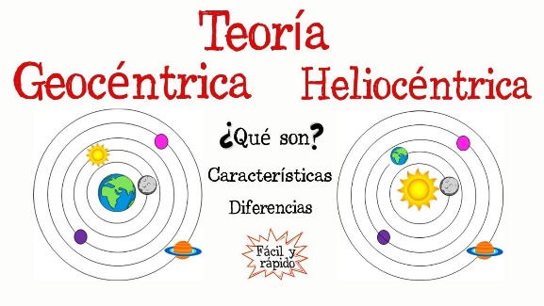
Cambio la manera de percibir a la Tierra en el universo y respecto de los otros planetas.

¿Qué dice la Teoría General de Sistemas?
En un sentido amplio, la Teoría General de los Sistemas - TGS - se presenta como una forma sistemática y científica de aproximación y representación de la realidad y, al mismo tiempo, como una orientación hacia una práctica estimulante para formas de trabajo interdisciplinarias. La TGS se caracteriza por su perspectiva holística e integradora, donde lo importante son las relaciones y los conjuntos que a partir de ellas emergen.
Ejemplo: Observemos que ocurre en un partido de futbol importante que es televisado, normalmente podemos observar el estadio lleno. Ver un partido de fútbol en TV, dice el aficionado, “no es lo mismo que verlo en la cancha". Aparte del ingrediente marginal (pero importante) del ruido, del contacto entre los espectadores, en fin, del estado emocional que provoca una contienda de equipos importantes, es difícil seguir el juego desde la pantalla del televisor. Uno observa al arquero efectuar un rechazo, ¿hacia dónde? No lo sabemos hasta que la pantalla, siguiendo la trayectoria del balón, nos indica hacia qué jugador o posición éste iba dirigido. Lo mismo ocurre en casi todo el partido, excepto en los pases cortos. ¿Qué sucede? Simplemente, que la actual tecnología no nos permite "observar" toda la cancha desde la pantalla de TV. Sólo nos muestra el lugar donde se desarrolla la acción central (donde está el balón en juego), pero no nos permite observar el todo, el cuadro general, los movimientos de los jugadores sin el balón, los desplazamientos y como se desmarcan los jugadores. En una palabra, observamos una parte del conjunto que no nos permite "gozar" del espectáculo completo. Esto significa tener una mirada holística (mirar el conjunto, mirar el todo)
Holismo: es una posición metodológica donde se considera un objeto desde su totalidad

Los objetivos originales de la Teoría General de Sistemas son las siguientes:
• Impulsar el desarrollo de una terminología general que permita describir las características, funciones y comportamientos sistémicos.
• Desarrollar un conjunto de leyes aplicables a todos estos comportamientos y, por último,
• Promover una formalización (matemática) de estas leyes.

Sistemas
Sin duda, el concepto de sistemas no es una idea nueva, podemos remontarnos a los filósofos griegos para hallar los comienzos de esta palabra, pero no es nuestro fin recorrer la historia para encontrar su origen. Diremos que:

La palabra Sistema proviene de la palabra systêma, que a su vez procede de synistanai (reunir) y de synistêmi (mantenerse juntos).
Diferentes definiciones de Sistema se ponen de manifiesto para su comprensión algunas áreas de importancia.

L. von Bertalanffy (1968). Biólogo y Fisico
•Es un conjunto de unidades en interrelación

Ferdinand de Saussure (1931). Lingüista
•Es una totalidad organizada, hecha de elementos solidarios que no pueden ser definidos más que los unos con relación a los otros en función de su lugar en esa totalidad

IEEE Standard Dictionary of Electrical and Electronic Terms
•Es un todo integrado, aunque compuesto de estructuras diversas, interactuantes y especializadas. Cualquier sistema tiene un número de objetivos, y los pesos asignados a cada uno de ellos puede variar ampliamente de un sistema a otro. Un sistema ejecuta una función imposible de realizar por una cualquiera de las partes individuales.

Del concepto de Sistema cabe destacar que:
• Existe un Conjunto de elementos o partes.
• Están Dinámicamente relacionados. (Movimiento o acción).
• Forman una actividad. (todos los elementos)
• Buscan alcanzar el objetivo del sistema.
• Operan sobre datos de entrada.
• Proveen una salida. Información.
Los sistemas pueden ser abstractos o físicos. Un sistema abstracto, es una disposición de manera ordenada de las ideas interdependientes o artefactos. Por ejemplo, un sistema de teología es una organización de ideas interdependientes acerca de Dios y las relaciones de los hombres con Dios. Los sistemas físicos serán los que consideraremos de aquí en más simplemente como sistemas.
Un sistema es una colección de componentes interrelacionados que trabajan conjuntamente para cumplir algún objetivo.
La definición de sistemas comprende un amplio rango de sistemas. Por ejemplo, un sistema tan simple como un bolígrafo incluye tres o cuatro componentes de hardware. En contraste, un sistema de control de tráfico aéreo está compuesto de cientos de componentes de software y hardware, además de las personas que toman decisiones basadas en la información del sistema.
A continuación, se definen diversos sistemas físicos por medio de sus elementos:

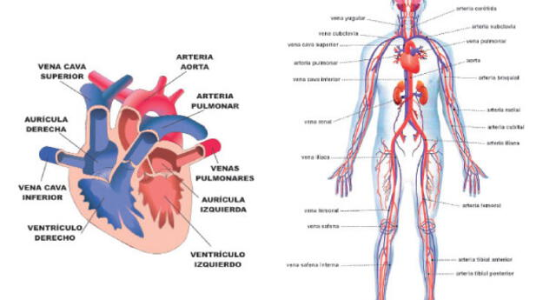

Sistema Circulatorio
•El corazón y los vasos sanguíneos que mueven la sangre a través del cuerpo.

Sistemas de transporte
•El personal, las máquinas y las organizaciones que transportan bienes.

Sistema Educativo
•Los edificios, los profesores, los administradores, la pedagogía y los textos que funcionan conjuntamente para dar instrucción a los estudiantes.

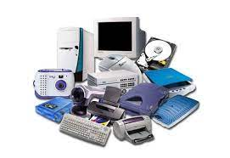

Sistema de Computación
•El equipo que conjuntamente funciona para llevar a cabo el procesamiento basado en el computador.

Sistema de contabilidad
•Los registros, las reglas, los procedimientos y el personal que opera para registrar los datos, medir el ingreso y preparar los informes
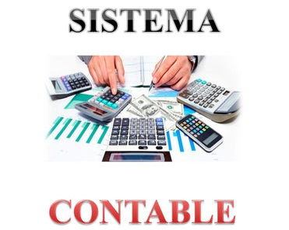

Los ejemplos previos, ilustran cómo un sistema no es un conjunto ensamblado de elementos al azar; consiste en elementos que se pueden identificar cómo pertenecientes a un todo en razón de un propósito, meta u objetivo común.
Los sistemas físicos son más que construcciones conceptuales: presentan actividades o comportamientos. Las partes interactúan para lograr un objetivo.
Modelo General de un Sistema
Un modelo general de un sistema físico es la entrada, el proceso y la salida. Esto, por supuesto, es muy simplificado en razón de que un sistema pueda tener varias entradas y salidas (ver las figura que se presentan a continuación).
Entrada
Salida
Proceso

Modelo simplificado
Proceso
Entrada 1
Entrada 2
Entrada n
Salida 1
Salida 2
Salida n

Modelo de múltiples entradas y salidas

Algunas características de los sistemas
Una característica de los sistemas es que las propiedades y el comportamiento de los componentes del sistema están inseparablemente entremezclados. El funcionamiento exitoso de cada componente del sistema depende del funcionamiento de otros componentes. Así, el software sólo puede funcionar si el procesador es operacional. El procesador sólo puede hacer cálculos si el sistema de software que define las operaciones se ha instalado de forma exitosa. La compleja relación entre los componentes de un sistema significa que este último es más que la simple suma de sus partes.(sinergia)

En la Teoría General de sistemas se establece que el sistema es una totalidad y sus partes o componentes sólo pueden comprenderse como funciones del sistema total. Por esta razón es que se entiende que:
EL "TODO" CONSTITUYE MAS QUE LA SIMPLE SUMA DE SUS PARTES

De aquí se desprende el principio de Sinergia.

Ejemplo: si se considera un equipo de futbol como un sistema, donde cada jugador es una parte del mismo, todos tienen un objetivo común: “ganar un torneo”. El equipo (sistema), lograra cumplir su objetivo, realizando cada uno de los jugadores la acción que más sabe y de la mejor manera posible, interactuando uno con otro. Así se puede observar como el todo (sistema equipo) constituye más que la simple suma de sus partes (la suma del juego de cada uno de los jugadores).

El término “sistema” es de uso común. Se habla de sistemas educativos, de sistemas de computación, de sistemas solares, de sistemas de teología, y de muchos otros. Los conceptos de sistemas proveen una infraestructura útil para la descripción y comprensión de muchos fenómenos organizacionales incluyendo las características de los sistemas de información.
Principio de Sinergia: El todo constituye más que la simple suma de sus partes.
Un sistema es una colección de componentes interrelacionados que trabajan conjuntamente para cumplir algún objetivo.

Los sistemas consisten en totalidades, poseen partes y componentes (también considerados como subsistemas), pero estos son otras totalidades (concepto de emergencia). En algunos sistemas sus fronteras o límites están bien definidos (por ejemplo: límite físico entre Argentina y Chile: La cordillera de los Andes), pero corrientemente la demarcación de los límites sistémicos queda en manos de un observador. En términos operacionales puede decirse que la frontera del sistema es aquella línea que separa al sistema de su entorno y que define lo que le pertenece y lo que queda fuera de él (Johannsen. 1975:66).
De lo anteriormente expuesto podemos afirmar que el límite de un sistema es una línea imaginaria que depende del observador y define lo que está dentro y fuera del sistema. Observe que, si miramos el continente americano, la Cordillera de los Andes no es un límite, tal como lo habíamos fijado anteriormente.
Las características que delinean un sistema configuran su límite. El sistema está por dentro de los límites; el medio ambiente está por fuera de los límites. En algunos casos es bastante sencillo de definir lo que es parte de un sistema y qué no lo es; en otros casos, la persona que estudia el sistema, deberá realizar un minucioso análisis para lograr definir los límites.
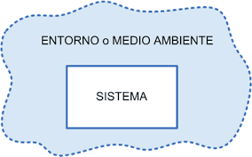
LIMITE
Entorno o Medio Ambiente: Todo sistema se desarrolla en un medio que lo rodea, a éste medio se lo llama entorno o medio ambiente.
Límite o frontera: es la línea que separa el sistema (que defino) de su entorno. Esta línea puede ser física (visible) o imaginaria (estableciéndose hasta dónde llega el sistema.)
A continuación, se presentan algunos ejemplos de sistemas en donde es posible de forma sencilla definir sus límites.
SISTEMA | LIMITES | PARTES DEL SISTEMA | PUNTO DE VISTA
Automóvil | La carrocería del automóvil más las llantas. | Partes mecánicas, eléctricas, etc. | Estructural
Cuerpo Humano | Piel, cabellos, uñas. | Partes que están contenidas en el interior forman el sistema. (Órganos, huesos, sangre, etc) | Estructural
Producción | Desde que entran las materias primas, hasta que sale el producto elaborado | Las máquinas de producción, los inventarios de producción de trabajo en proceso, los empleados de producción, los procedimientos de producción, etc., son partes ó forman el sistema. | Funcional

Sistemas interrelacionados- subsistema- emergencia
El concepto de límite es importante, porque muy pocos sistemas son independientes de otros sistemas: por ejemplo, el sistema respiratorio debe interactuar con los sistemas digestivos, circulatorios, nervios, y otros. Las interdependencias pueden ser complejas, sin embargo, una vez que se ha descrito el límite de un sistema, resulta más fácil ver que está dentro y que queda fuera de él.
A su vez, es posible que un sistema exista dentro de otro sistema.
Ejemplo: todos los sistemas que nombramos recién sistema digestivo, circulatorio etc. Existen dentro de un sistema mayor, el ser humano.
Por ejemplo, un sistema de órdenes y control policial puede incluir un sistema de información geográfico para proporcionar los detalles de la localización de los incidentes. Estos otros sistemas se denominan subsistemas.
Una característica de éstos es que se pueden operar por sí solos como sistemas independientes. Por lo tanto, el mismo sistema de información geográfica se puede utilizar en diferentes sistemas. Sin embargo, su comportamiento en un sistema particular depende de la relación con otros subsistemas.
El uso de subsistemas como la construcción por bloques, es básico para analizar y desarrollar los sistemas. Esto requiere la comprensión de los principios que dictaminan la manera como se construyen los sistemas a partir de los subsistemas. Cada subsistema es delineado por sus límites. Las interconexiones y las interacciones entre los subsistemas se llaman interfaces. Las interfaces ocurren en el límite y toman la forma de entradas y salidas.
A pesar de la existencia de sistemas tan disimiles entre sí (por ejemplo: El cuerpo humano, el envío de una nave al espacio, una máquina tragamonedas, el océano, etc.), es posible realizar una clasificación de estos en base a diversos criterios generales, sólo diremos que la clasificación de un sistema al igual que el análisis de los aspectos que queremos estudiar de un sistema, es un proceso subjetivo; depende del individuo que lo hace, del objetivo que se persigue y de las circunstancias particulares en las cuales se desarrolla. Bertalanffy realizó una primera clasificación de sistemas de acuerdo con la interacción con el ambiente y dividió a los sistemas en abiertos y cerrados
Abiertos: El sistema intercambia información, materiales o energía con el medio ambiente incluyendo el azar y entradas no definidas. Ejemplos: máquina de café, auto, etc.

Cerrado: El sistema está definido en lo físico como un sistema que está contenido en sí mismo. No intercambia materiales, información ni energía con su medio ambiente. (reacción química contenida en un envase cerrado)

Este tipo de Sistemas se conciben solo a nivel teórico, dado que en la realidad no hay sistemas cerrados. Si los hay abiertos o parcialmente cerrados.

Componentes de un Sistema Informático

Un sistema informático como todo sistema, es el conjunto de partes interrelacionadas, hardware (elemento físico), software (elemento lógico) y humanware (Elemento humano) que permite almacenar y procesar información.

Es el conjunto de elementos necesarios tales como servidores, terminales, impresoras, etc, necesarios para la realización y explotación de aplicaciones informáticas.

Los sistemas informáticos pasan por diferentes fases en su ciclo de vida, desde la captura de requisitos hasta el mantenimiento.

En la actualidad se emplean numerosos sistemas informáticos en la administración pública y privada.
COMPONENTE | CARACTERÍSTICAS
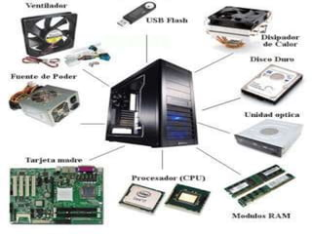 | HARDWARE: se refiere a todas las partes físicas (tangibles) de un sistema informático. Está formado por los componentes electrónicos, eléctricos y mecánicos, el microprocesador y las placas de la memoria principal, los circuitos impresos y sus cables de conexión, los gabinetes, periféricos y cualquier otro elemento tangible conforman el hardware de una computadora. Conviene recordar, además, que la denominación es amplia y no se limita a las computadoras: también se reconoce como hardware al conjunto de elementos físicos que constituyen un teléfono celular, una consola de juego o un robot.
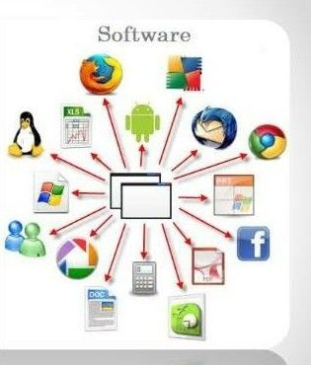 | SOFTWARE: es cualquier conjunto de instrucciones (programa), NO TANGIBLE, capaces de ser ejecutadas por una computadora y que producen que el procesador de la misma realice operaciones específicas, tal más toda la documentación del mismo. El software se clasifica en:  • Software de base: es indispensable para hacer funcionar al hardware, proveyendo la administración y control de todo el sistema. Ejemplo: Sistema Operativo (Windows, Linux, Unix, Mac, Android, etc.)  • Software de aplicación: convierte a la computadora en una herramienta específica para una tarea concreta. Ejemplos: para escribir: Word, Adobe Writer, para diseño: AutoCAD, Corel Draw, etc., para esparcimiento: juegos, para comunicaciones: Chrome, Explorer; para contabilidad: Tango, Catedral, para protección: Antivirus, Firewall, etc

Son los humanos que desarrollan y/o interactúan con el sistema de procesamiento de datos.

• Desarrolladores: diseñan, programan y mantienen el software que se ejecuta en el sistema.

• Usuario operador: utiliza la computadora para tareas habituales: trabajo, estudio, comunicación, esparcimiento, etc.

Modelo de Control Básico

Los sistemas deben desarrollar una capacidad de adaptación con el medio o entorno que rodea al sistema, es decir, que deben poseer mecanismos necesarios para modificar su conducta a medida que las exigencias del medio lo requieran.

Todos los sistemas tienen niveles aceptables de desempeño, denominados estándares y contra los que se comparan los niveles de desempeño actuales. Siempre deben anotarse las actividades que se encuentran muy por encima o por debajo de los estándares para poder efectuar los ajustes necesarios. La información proporcionada al comparar los resultados con los estándares junto con el proceso de reportar las diferencias a los elementos de control recibe el nombre de retroalimentación.

Los sistemas emplean un modelo de control básico consistente en:

1. Un estándar para lograr un desempeño aceptable

2. Un método para medir el desempeño actual

3. Un medio para comparar el desempeño actual contra el estándar

4. Un método de retroalimentación

Los sistemas que pueden ajustar sus actividades para mantener niveles aceptables continúan funcionando. Aquellos que no lo hacen, tarde o temprano dejan de trabajar.

Un estándar de desempeño de sistemas es un objetivo (o meta) específico del sistema.

Por ejemplo, un estándar de desempeño de sistemas de un proceso de manufactura podría ser la producción de no más de un 1 por ciento de partes defectuosas. Una vez establecidos los estándares, se mide el desempeño del sistema y se lo compara con el estándar. Las variaciones respecto al estándar son determinantes del desempeño del sistema. El cumplimiento de estándares de desempeño de sistemas también puede imponer disyuntivas en términos de costo, control y complejidad.
Modelo de Control Básico

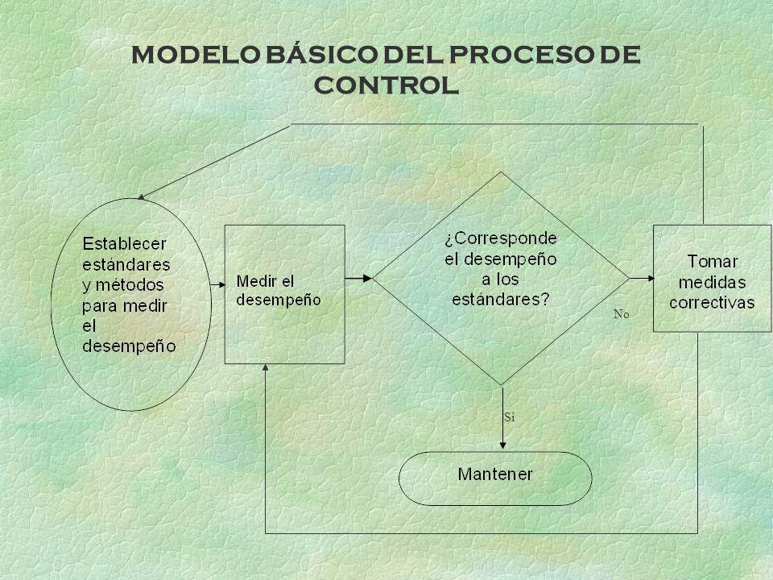

El concepto de interacción con el medio ambiente, que es lo que caracteriza a los sistemas abiertos, es esencial para el control. Recibir y evaluar la retroalimentación, permite al sistema determinar qué tan bien está operando.

En contraste, los sistemas cerrados sostienen su nivel de operación siempre y cuando posean información de control adecuada y no necesiten nada de su medio ambiente. Un objetivo en el diseño de sistemas es construir sistemas que necesiten la menor intervención del medio externo para mantener un desempeño aceptable. Por consiguiente, la autorregulación y el propio ajuste son objetivos de diseño en todos los ambientes de sistemas.
Desempeño y Estándares de Sistemas
Todo sistema debe vigilar el cumplimiento de sus objetivos. En el proceso de control, los sistemas deben re-informarse comparando sus objetivos con lo producido, y realizar los ajustes necesarios con el fin de reducir al máximo las diferencias. Para tal fin se utilizan algunas medidas que se mencionan aquí.
Eficacia

La eficacia tiene que ver con la consecución de resultados (logre mis metas) La eficacia de un sistema mide el logro de sus objetivos generales. Es decir, mide la diferencia entre el producto del sistema, con sus objetivos generales, entre mayor es esta diferencia, menos eficaz es el sistema.

La eficacia es una medida del grado en el que un sistema cumple sus metas.

Ejemplo: en un sistema de almacén de zapatos que presenta un objetivo general de aumentar en un 50 % las ventas y solo logra aumentar el 10 %, se dice que este sistema no es eficaz. Si el aumento está muy cerca del 50 % se dice que es altamente eficaz

Se lo puede calcular al dividir las metas alcanzadas entre el total de las metas establecidas., la eficacia es un término relativo que sirve para comparar sistemas.

Ejemplo: Se necesita utilizar un fertilizante que potencie el crecimiento de las plantas en un 50 % en un año. Se tienen dos tipos de fertilizante uno es más eficaz que el otro, en un año el fertilizante A ha cumplido sus metas, las plantas crecieron un 50 % en relación con año anterior. El fertilizante B logró el crecimiento de las plantas, pero en un 10 % con respecto al año anterior.

Eficiencia

No es solo lograr las metas, sino cuantos recursos utilicé.

La eficiencia de un sistema mide el logro de sus objetivos en función de los costos y recursos que se emplearon para lograrlo. La idea es lograr los objetivos en base a los costos mínimos. Cuando analizamos un sistema que logró sus objetivos, pero utilizó una gran cantidad de recursos quedó mal trecho y vulnerable, concluimos que este sistema no fue eficiente.

La eficiencia es una medida de lo que se produce dividido lo que se consume; puede ir del 0 al 100 por ciento.

La eficiencia es un término relativo empleado para comparar sistemas. Un motor de gasolina, por ejemplo, es más eficiente que un motor de vapor, pues con un monto equivalente de insumo de energía (gasolina o carbón), el motor de gasolina produce más energía.

El índice de eficiencia de energía de los motores de gasolina es alto en comparación con el de los motores de vapor.

Eficiencia = Producido/ Consumido
Eficiencia y eficacia

Son objetivos de desempeño fijados en relación con un sistema general. El cumplimiento de estos objetivos supone considerar no sólo la eficiencia y eficacia deseadas, sino también el costo, complejidad y nivel de control que se desean del sistema. El costo comprende tanto los gastos iniciales de un sistema como la totalidad de sus gastos directos permanentes. La complejidad tiene que ver con qué tan complicada es la relación entre los elementos del sistema. El control es la capacidad de un sistema para funcionar dentro del marco de normas predefinidas – tales como políticas, procedimientos y presupuestos –, así como el esfuerzo administrativo requerido para mantener dentro de esos límites el funcionamiento del sistema. El cumplimiento de objetivos definidos de eficiencia y eficacia puede implicar disyuntivas en términos de costo, control y complejidad.

